ПАМЯТКА

об ограничениях, запретах и обязанностях работников организаций, находящихся в ведении министерства образования Свердловской области, установленных в целях противодействия коррупции
Нормативное правовое регулирование ограничений, запретов и обязанностей установленных в целях противодействия коррупции в отношении работников организаций, находящихся в ведении министерства образования области
В целях установления единой системы запретов и ограничений, обеспечивающих предупреждение коррупции в Российской Федерации, Федеральными законами от 25.12.2008 «О противодействии коррупции» (далее – Федеральный закон ), статьей 75 Федерального закона -ФЗ «Об основах охраны здоровья граждан», статьей 275 Трудового кодекса Российской Федерации, статьей 575 Гражданского кодекса Российской Федерации для руководителей и работников организаций, подведомственных министерству здравоохранения Свердловской области (далее - работники) установлены обязанности в целях противодействия коррупции.
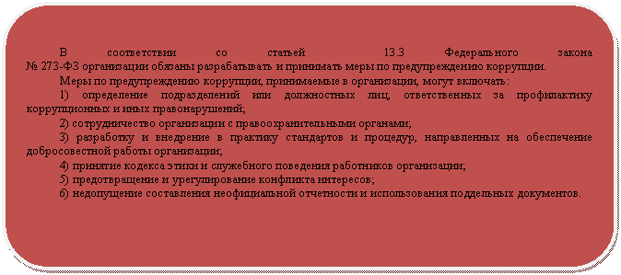

Основные понятия, используемые в сфере
противодействия коррупции
Коррупция - злоупотребление должностным положением, дача взятки, получение взятки, злоупотребление полномочиями, коммерческий подкуп либо иное незаконное использование физическим лицом своего должностного положения вопреки законным интересам общества и государства в целях получения выгоды в виде денег, ценностей, иного имущества или услуг имущественного характера, иных имущественных прав для себя или для третьих лиц либо незаконное предоставление такой выгоды указанному лицу другими физическими лицами;
Противодействие коррупции - деятельность федеральных органов государственной власти, органов государственной власти субъектов Российской Федерации, органов местного самоуправления, институтов гражданского общества, организаций и физических лиц в пределах их полномочий:
а) по предупреждению коррупции, в том числе по выявлению и последующему устранению причин коррупции (профилактика коррупции);
б) по выявлению, предупреждению, пресечению, раскрытию и расследованию коррупционных правонарушений (борьба с коррупцией);
в) по минимизации и (или) ликвидации последствий коррупционных правонарушений.
Конфликт интересов - это ситуация, при которой личная заинтересованность работника влияет или может повлиять на объективное исполнение им должностных обязанностей и при котором возникает или может возникнуть противоречие между личной заинтересованностью работника и законными интересами граждан, организаций, общества, субъекта Российской Федерации или Российской Федерации, способное привести к причинению вреда этим законным интересам граждан, организаций, общества, субъекта Российской Федерации или Российской Федерации.
Личная заинтересованность - возможность получения работником при исполнении должностных обязанностей доходов (неосновательного обогащения) в денежной либо в натуральной форме, доходов в виде материальной выгоды непосредственно для работника, членов его семьи и лиц, состоящих в родстве и свойстве, а также для граждан или организаций, с которыми работник связан финансовыми или иными обязательствами.
Взятка – получение должностным лицом, иностранным должностным лицом либо должностным лицом публичной международной организации лично или через посредника денег, ценных бумаг, иного имущества либо в виде незаконных оказания ему услуг имущественного характера, предоставления иных имущественных прав за совершение действий (бездействие) в пользу взяткодателя или представляемых им лиц, если такие действия (бездействие) входят в служебные полномочия должностного лица либо если оно в силу должностного положения может способствовать таким действиям (бездействию), а равно за общее покровительство или попустительство по службе.

